2017年徐州市医疗卫生机构
医用耗材和检验检测试剂集中阳光采购

响应企业指定配送商操作手册

一、登录界面
1、在浏览器中输入网“http://61.155.5.40:90/xzhcjy/index.jsp”，或者登录网站：http://jsxz.gov.emedchina.cn 后，点击左侧“市管耗材”下的“网上采购“链接，打开2017年徐州市医疗机构医用耗材交易系统。申报企业输入报名时领取的用户名及密码登录系统。
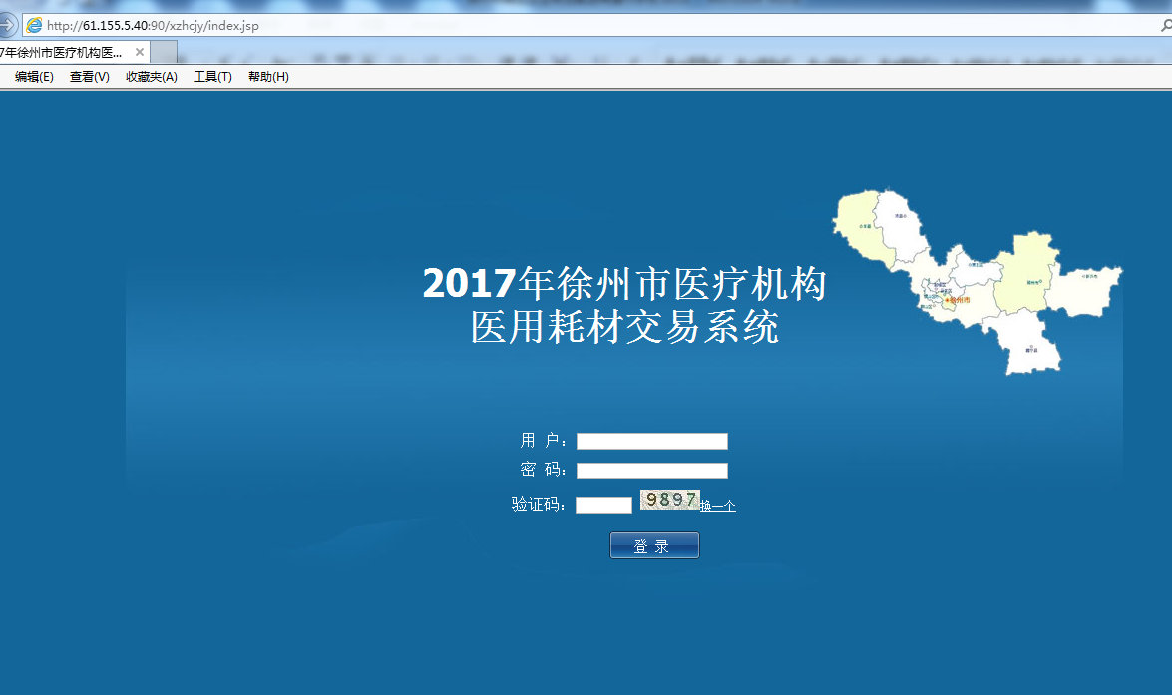
二、配送管理
1、点击主菜单栏上【配送管理】按钮，选择【委托配送】子菜单，进入【品种列表】页面。

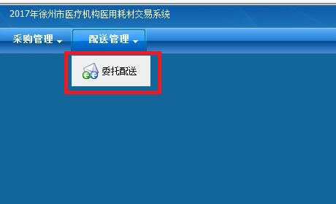
2、在【品种列表】页面，显示本响应企业所有产品。点击每条产品最后一列的【区域配送】按钮，进入【配送关系】页面。
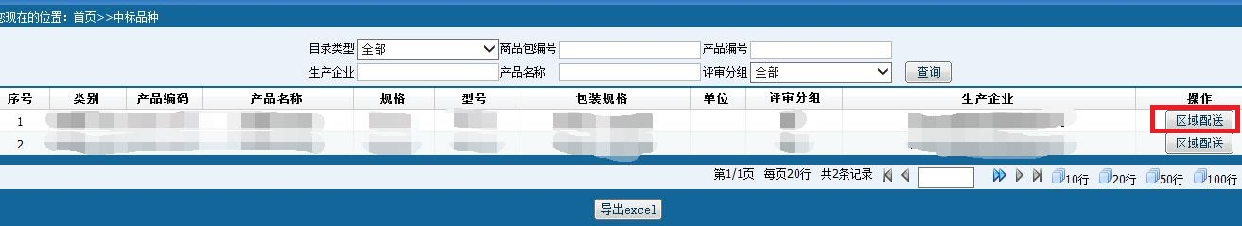
3、在【配送关系】页面，“正在执行”列显示系统中目前正执行的配送关系；“已选择”列显示响应企业新选择的配送关系，该配送关系将于下个更新周期更新后执行；点击【指定配送】按钮，进入【配送申请】页面。
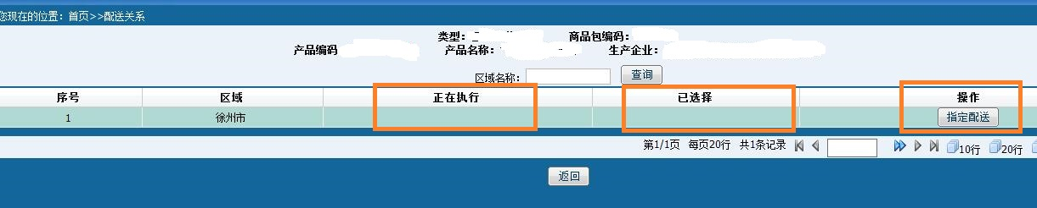
4、在【配送申请】页面，点击【添加配送】进入【配送列表】页面，显示已审核通过的配送企业。在配送企业信息行选择勾选后，点击【确定】按钮，为该产品选择此配送企业。弹出【添加成功】窗口，即表示已成功添加该配送企业。
再次点击【添加配送】进入【配送列表】页面，可继续添加配送企业，一直达到配送名额上限为止。大于上限将予以提示，不能再添加。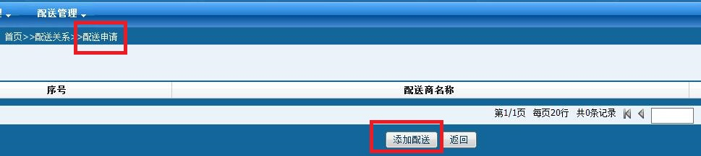
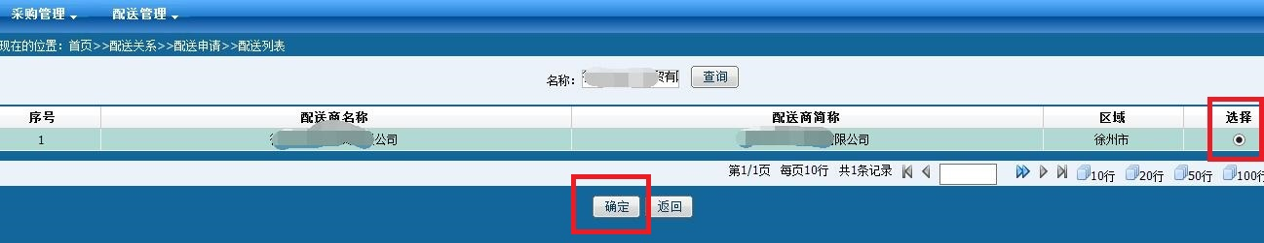

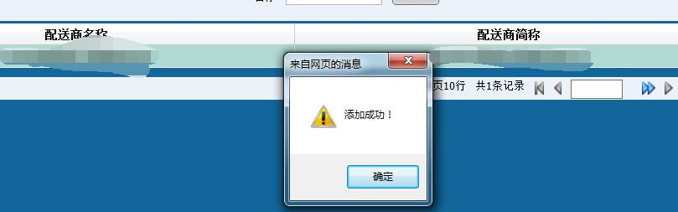

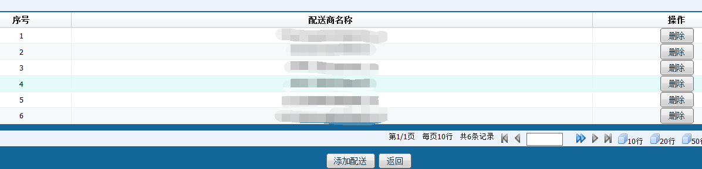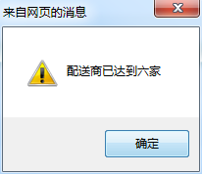
注：（1）每个产品在选择的配送企业数不超过6家。
（2）中标企业默认可以选择自己作为配送企业，选择自己作为配送企业的，也占用配送名额。
（3）添加配送企业时只能逐家点击选择进行操作，不能多选。
5、在【配送申请】页面，显示已选择的配送企业列表。点击配送企业信息行的【删除】按钮，可对已选择的配送企业进行删除。弹出【删除成功】窗口，即表示已成功删除该配送企业。
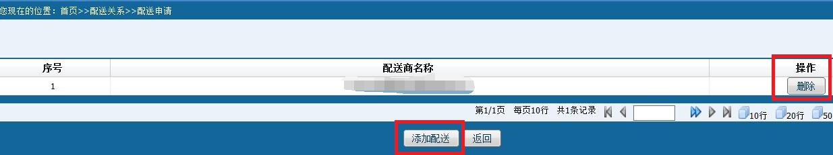
注：“已选择”列的配送企业系统定期会进行更新，更新后刷新在“正在执行”列。医院在制作采购单时即可看到正在执行的配送企业。

